INDICAÇÃO Nº

Autoria: Vereador Paquito de Todos

Senhor Presidente,
Indico à Mesa, nos termos regimentais e após ouvir o Plenário, que seja encaminhada uma solicitação à Empresa Municipal de Obras e Urbanização (Emurb) requisitando o serviço de carro limpa-fossa na rua São Francisco de Assis, número 179, loteamento Visconde de Maracaju, no bairro Cidade Nova.
Nesse sentido, é crucial que as entidades competentes atentem com urgência para a necessidade de manutenção no referido endereço.

Palácio Graccho Cardoso, Aracaju, 12 de junho de 2024.

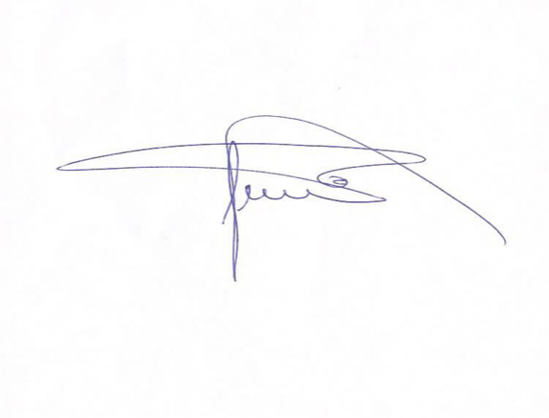
Paquito de Todos
Vereador

